Ziņojums par Deklarācijas par Artura Krišjāņa Kariņa vadītā Ministru kabineta iecerēto darbību un Valdības rīcības plāna Finanšu ministrijas kompetencē esošo uzdevumu izpildi un to ietekmi uz Latgales reģionu

Saskaņā ar Ministru Prezidenta 2022.gada 22.jūnija rezolūcijā Nr.22-MPI-27 doto uzdevumu sniedzam informāciju par Valdības deklarācijā un Valdības rīcības plānā noteikto uzdevumu izpildi un par plānoto apņemšanos īstenošanu nozarē un to ietekmi uz Latgales reģionu.
Detalizēta informācija par Finanšu ministrijas (turpmāk – FM) kompetencē esošo Valdības rīcības plānā iekļauto pasākumu izpildi ir sniegta, atbilstoši Ministru kabineta (turpmāk – MK) 2019.gada 7.maija rīkojumam Nr.210 “Par Valdības rīcības plānu Deklarācijas par Artura Krišjāņa Kariņa vadītā Ministru kabineta iecerēto darbību īstenošanai”.

I. Latgales reģiona ekonomiskā situācija

1.tabula
Iedzīvotāju skaits reģionos pa vecumu grupām (skaits)

 | Pavisam | 0-14 | 15-29 | 30-39 | 40-49 | 50-59 | 60–64 | 65–69 | 70 un vairāk
Latvija | 1893223 | 302978 | 279791 | 268751 | 252868 | 261615 | 133522 | 111464 | 282234
Rīgas plānošanas reģions (Rīgas/Pierīgas reģions) | 993600 | 165638 | 142190 | 153134 | 138431 | 128291 | 66039 | 56411 | 143466
Vidzemes reģions | 183399 | 28378 | 28549 | 23877 | 22353 | 27107 | 13497 | 10643 | 28995
Kurzemes reģions | 236022 | 37413 | 37563 | 29879 | 29950 | 33084 | 16982 | 14286 | 36865
Zemgales reģions | 227520 | 37053 | 35113 | 31410 | 29479 | 32424 | 16275 | 13257 | 32509
Latgales reģions | 252682 | 34496 | 36376 | 30451 | 32655 | 40709 | 20729 | 16867 | 40399
(datu avots – Centrālās statistikas pārvalde (turpmāk - CSP))

No 1.tabulas datiem redzams, ka visvairāk gados veco iedzīvotāju dzīvo Latgalē, (neskaitot Rīgu/Pierīgu). Iedzīvotāju vecuma struktūras izmaiņas, proti, novecošanās, izraisa pārmaiņas demogrāfiskās slodzes rādītājos, tas ir bērnu un pensijas vecuma iedzīvotāju skaita attiecībā pret darbspējas vecuma iedzīvotājiem, kā arī kopumā ietekmē ekonomisko aktivitāti reģionā.

2.tabula
Iedzīvotāju starptautiskā ilgtermiņa migrācija reģionos (skaits)

 |  | Latvija | Rīgas plānošanas reģions (Rīgas + Pierīgas reģions) | Vidzemes reģions | Kurzemes reģions | Zemgales reģions | Latgales reģions
Izbrauca no Latvijas | 2019 | 14583 | 8570 | 1148 | 1651 | 1396 | 1818
Izbrauca no Latvijas | 2020 | 11990 | 7356 | 882 | 1207 | 1084 | 1461
Izbrauca no Latvijas | 2021 | 12975 | 7881 | 970 | 1391 | 1184 | 1549
Migrācijas saldo | 2019 | -3360 | -963 | -453 | -693 | -482 | -769
Migrācijas saldo | 2020 | -3150 | -1527 | -288 | -365 | -332 | -638
Migrācijas saldo | 2021 | -286 | 434 | -111 | -191 | -129 | -289
(datu avots – CSP)

Savukārt 2.tabulas dati atspoguļo to, ka Latgales reģionu skar ne tikai iedzīvotāju novecošanās, bet arī iedzīvotāju migrācija. Latgales reģionā (neskaitot Rīgu/Pierīgu) ir lielākais izceļojušo skaits pēdējo trīs gadu laikā, kā arī lielākais negatīvais migrācijas saldo.

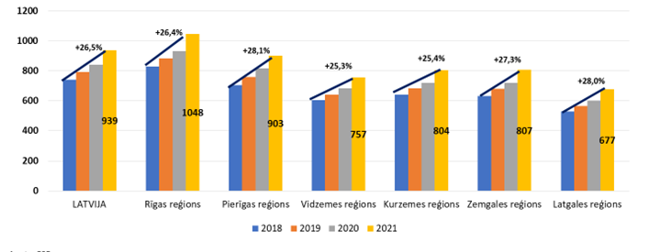
(avots: CSP)
1.attēls Vidējā neto darba samaksa Latvijā

No 1.attēla datiem redzams, ka Latgales reģionā ir visstraujāk augošā vidējā darba samaksa. Vidējās darba samaksas pieaugumu galvenokārt sekmēja mērķtiecīgas investīcijas un valsts atbalsts Latgales reģionam. Mērķtiecīgas investīcijas, kas sekmē kopējo ekonomikas izaugsmi, ir FM prioritāte, un Latgales reģiona attīstības jautājumi ir viena no ik dienu risināmajām prioritātēm.

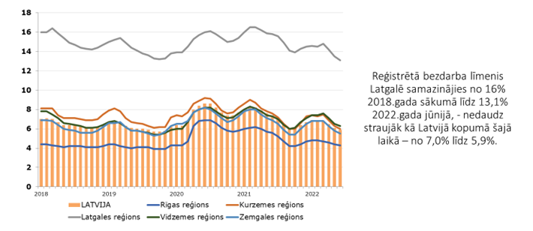
(avots: Nodarbinātības valsts aģentūra)
2.attēls Darba vietu trūkuma dēļ Latgalē reģistrētā bezdarba līmenis divas reizes augstāks nekā pārējā Latvijā

II. Paveiktais un sasniegtie rezultāti Latvijā kopā un Latgales reģionā, pierobežā

1. Pašvaldību finansējums

Šajā valdībā pašvaldībām nodrošināta budžeta ieņēmumu prognozējamība un stabilitāte, garantējot iedzīvotāju ienākuma nodokļa ieņēmumu prognozi 100% apjomā. Pēdējo trīs gadu laikā saistībā ar iedzīvotāju ienākuma nodokļa (turpmāk – IIN) pārpildi pašvaldības ir saņēmušas papildu resursus 316,2 milj. euro apmērā. Arī 2022 gadā ir sagaidāma IIN ieņēmumu pārpilde, jo šā gada sešos mēnešos ir iekasēts par 91,5 miljoniem euro vairāk kā tika prognozēts šim periodam.
3.tabula
Papildu resursi pašvaldību budžetos (t.sk. Latgales pašvaldībās un Alūksnes novadam)

 | 2019 | 2020 | 2021 | 2022.gada  6 mēnešos
Saņemtie papildus resursi pašvaldību budžetos: | 172,6 | 47,5 | 96,1 | 91,5
1. Saņemts no IIN pārpildes pašvaldībās kopā | 157,8 | 44,2 | 90,5 | 85,6
t.sk. Latgales pašvaldībās | 14,3 | 3,6 | 7,3 | 7,0
t.sk. Alūksnes novadam | 0,88 | 0,23 | 0,45 | 0,43
2. Saņemts papildus no PFI pašvaldībās kopā | 14,8 | 3,3 | 5,6 | 5,9
t.sk. Latgales pašvaldībās | 5,2 | 1,1 | 1,6 | 2,2
t.sk. Alūksnes novadam | 0,28 | 0,06 | 0,09 | 0,12

Tāpat ir nodrošināts mērķēts un uz aprēķiniem balstīts atbalsts pašvaldībām, kurām klājas visgrūtāk:
  - 2021.gadā 5 milj. euro t.sk. Latgales pašvaldībām 4,3 milj., kas veido 86% no piešķirtā atbalsta, savukārt Alūksnes novadam 0,15 milj. euro.
  - 2022.gadā 0,87 milj. euro t.sk. Latgales pašvaldībām 0,83 milj. eiro, kas veido 95% no piešķirtā finansējuma.
Sagatavoti priekšlikumi un uzsāktas sarunas ar Latvijas Pašvaldību savienību par izmaiņām pašvaldību finanšu izlīdzināšanas sistēmā.

Augstas gatavības projektiem Latgalē 2021.-2022.gadā piešķirts budžeta finansējums 21,409 milj. euro apmērā.

Pašvaldībām nodrošināti resursi plašu jomu investīciju projektiem, ik gadu būtiski paplašinot aizņemšanās mērķus un palielinot aizņemšanās limitu. Pēdējos 4 gados papildus piešķirtais aizņemšanās limits ir 444,8 milj. euro.
Lai pašvaldības varētu sabalansēt savus budžetus, nodrošināta operatīva iespēja aizņemties apgrozāmajiem līdzekļiem.
Pašvaldību kapitālsabiedrībām ir nodrošināta iespēja aizņemties Valsts kasē kurināmā iegādei.

Kopējais izsniegto valsts aizdevumu apmērs uz 30.06.2022. ir 1,9 mljrd. euro, t.sk pašvaldībām investīciju projektu īstenošanai 1,6 mljrd. euro, kas ir 84% no kopējā valsts aizdevuma portfeļa. Kopējā valsts aizdevumu portfeļa struktūra nemainīga – lielākie valsts aizdevuma saņēmēji ir pašvaldības.
Laika periodā no 2019.gada līdz 2022.gada 30.jūnijam pašvaldībām noslēgti valsts aizdevumu līgumi par kopējo summu 868 milj. euro apmērā, t.sk. ar Latgales reģiona pašvaldībām par summu 124,2 milj. euro apmērā.

4.tabula
Pašvaldībām izsniegtie aizdevumi 2019. - 2022.gada 30.jūnijam (milj. euro)
 | 2019 | 2020 | 2021 | 2022 | Kopā
Pašvaldības (43) | 212,3 | 237,3 | 321,8 | 96,6 | 868,0
Latgales reģions (10) | 39,9 | 34,8 | 39,9 | 9,8 | 124,2
Ludzas novada pašvaldība | 5,0 | 3,0 | 1,9 | 2,4 | 12,2

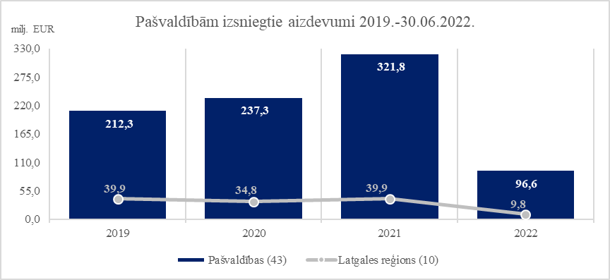
3.attēls Pašvaldībām izsniegtie aizdevumi 2019. - 2022.gada 30.jūnijam (milj. euro)

Pašvaldībām nodrošināta iespēja saņemt valsts aizdevumu plašu jomu investīciju projektu īstenošanai, kas galvenokārt novirzīti teritoriju attīstībai un izglītībai.

5.tabula

Latgales pašvaldībām izsniegto aizdevumu sadalījums pa mērķiem 2019.-2022.gada 30.jūnijam (milj.euro)
 | 2019 | 2020 | 2021 | 2022 | Kopā
Teritoriju attīstība | 18,80 | 22,87 | 22,73 | 6,03 | 70,44
Izglītība | 12,25 | 2,82 | 7,64 | 0,00 | 22,71
Enerģētika | 5,42 | 3,36 | 3,57 | 1,27 | 13,62
Atpūta, kultūra, tūrisms | 0,48 | 3,99 | 2,81 | 1,36 | 8,64
Ūdensapgāde | 2,46 | 0,37 | 0,00 | 0,00 | 2,83
Sociālā aizsardzība | 0,14 | 1,30 | 0,08 | 0,00 | 1,52
Budžetam un finanšu vadībai | 0,00 | 0,00 | 0,00 | 1,02 | 1,02
Vides aizsardzība, atkritumu saimniecība | 0,00 | 0,04 | 0,78 | 0,07 | 0,90
Autotransportu iegāde | 0,03 | 0,00 | 0,00 | 0,00 | 0,03
Citi | 0,28 | 0,00 | 2,26 | 0,00 | 2,53

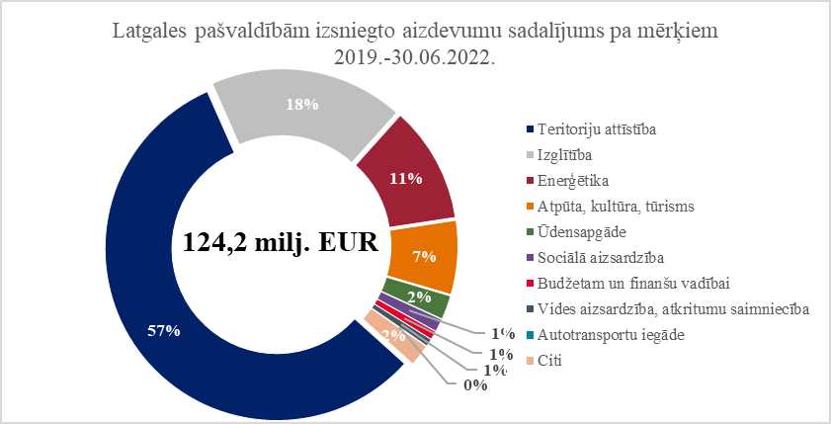
4.attēls Latgales pašvaldībām izsniegto aizdevumu sadalījums pa mērķiem 2019.-2022.gada 30.jūnijam (milj.euro)

6.tabula
Pašvaldību realizēto projektu piemēri

Augšdaugavas novada pašvaldības | projekta “Sventes vidusskolas teritorijas labiekārtošana, sporta laukumu un bērnu rotaļu laukuma pārbūve” īstenošanai
Balvu novada pašvaldība | EKII projekta (Nr.EKII – 2/5) “Siltumnīcefekta gāzu emisiju samazināšana Balvu kultūras un atpūtas centrā” īstenošanai
Daugavpils pilsētas pašvaldība | KF projekta (Nr.6.1.4.2/17/I/008) “Smiltenes ielas divlīmeņu pārvada ar pievadiem būvniecība līdz Smilšu un Kauņas ielu krustojumam Daugavpilī” īstenošanai
Krāslavas novada pašvaldība | ERAF projekta (Nr.8.1.2.0/17/I/035) “Krāslavas novada izglītības iestāžu infrastruktūras sakārtošana un mācību vides uzlabošana (Krāslavas Valsts ģimnāzijā, Krāslavas pamatskolā)” īstenošanai
Ludzas novada pašvaldība | ERAF projekta (Nr.5.6.2.0/20/I/016) “Degradētās teritorijas revitalizācija un ražošanas zonas izveide Ludzas pilsētā” īstenošanai
Līvānu novada pašvaldība | projekta “Ielu pārbūve Līvānos, Līvānu novadā” īstenošanai
Preiļu novada pašvaldība | ERAF projekta (Nr.4.2.2.0/20/I/012) “Preiļu novada pašvaldības ēku energoefektivitātes uzlabošana Preiļu BJSS Aglonas ielā 24” īstenošanai
Rēzeknes novada pašvaldība | projekta “Rēzeknes novada pašvaldības autoceļu infrastruktūras uzlabošana Dricānu pagastu apvienībā” īstenošanai
Rēzeknes valstspilsētas pašvaldība | ERAF projekta (Nr.5.6.2.0/18/I/005) “Atbalsts komercdarbības attīstībai, izveidojot Kovšu ezera parka darbībai nepieciešamo publisko infrastruktūru” īstenošanai
Varakļānu novada pašvaldība | ERAF projekta (Nr.5.6.2.0/19/I/021) “Rēzeknes rekreācijas centra izveide tūrisma attīstībai” īstenošanai

Nodrošināts finansējums valsts aizdevuma veidā pašvaldību kapitālsabiedrību investīciju projektu īstenošanai.

7.tabula

Pašvaldību kapitālsabiedrībām izsniegtie valsts aizdevumi 2019.- 2022.gada 30.jūnijam (milj. euro)
 | 2019 | 2020 | 2021 | 2022 | Kopā
Pašvaldību kapitālsabiedrības (49) | 28,1 | 20,8 | 31,9 | 9,4 | 90,2
Latgales reģiona pašvaldību kapitālsabiedrības (8) | 17,2 | 4,1 | 1,6 | 3,5 | 26,3

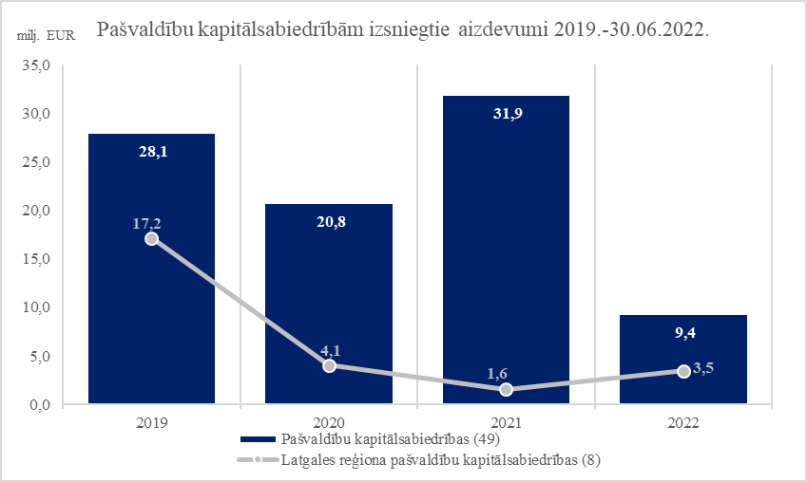

5.attēls Pašvaldību kapitālsabiedrībām izsniegtie valsts aizdevumi 2019.- 2022.gada 30.jūnijam (milj. euro)

8.tabula
Pašvaldību kapitālsabiedrību realizēto projektu piemēri

Daugavpils satiksme, AS | KF projekta Nr.4.5.1.1./16/I/003 “Videi draudzīga sabiedriskā transporta attīstība Daugavpils pilsētā” īstenošanai
Daugavpils ūdens, SIA | KF projekta Nr. 5.3.1.0/18/I/001 “Ūdensapgādes un kanalizācijas sistēmas attīstība Judovkas rajonā, Daugavpilī” īstenošanai
Līvānu dzīvokļu un komunālā saimniecība, SIA | KF projekta Nr.5.3.1.0/17/I/005 “Līvānu ūdenssaimniecības attīstības III kārta” īstenošanai
Kārsavas namsaimnieks, SIA | KF projekta Nr.5.3.1.0/17/I/022 “Ūdenssaimniecības pakalpojumu attīstība Kārsavā, 2. kārta” īstenošanai
Krāslavas nami, SIA | KF projekta Nr. 4.3.1.0/17/A/083 “Siltumapgādes ražošanas avota Latgales ielā 14, Krāslavā, pārbūve, uzstādot jaunu biomasas katlu” īstenošanai
Daugavpils satiksme, AS | projekta “Daugavpils pilsētas tramvaju līnijas pārbūves darbi posmā no Vienības iela-Stacijas iela, 18.Novembra ielas un Ventspils ielas krustojuma pārbūve “B1”, “B2” daļa” īstenošanai
Daugavpils satiksme, AS | KF projekta (Nr.4.5.1.1/16/I/003) “Videi draudzīga sabiedriskā transporta attīstība Daugavpils pilsētā” īstenošanai
Ludzas apsaimniekotājs, SIA | KF projekta Nr. 5.3.1.0/17/I/011 “Ūdenssaimniecības pakalpojumu attīstība Ludzas pilsētā” īstenošanai
Daugavpils siltumtīkli, PAS | kurināmā iegādei

2. Valsts atbalsts Latgales reģionā

Līdz 2022.gada 30.jūnijam AS “Attīstības finanšu institūcija Altum” (turpmāk - ALTUM) ir noslēgusi līgumus riska kapitāla jomā, nodrošinot kapitāla piesaisti 101.05 milj. euro apmērā, kur publiskais finansējums sastāda 75 milj. euro, no kura ERAF finansējums atbilstoši Ministru kabineta noteikumiem ir 45.2 milj. euro. Uz 2022.gada 30.jūniju ir faktiski piesaistīts privātais finansējums 28.08 milj. euro apjomā.

Latgalē no ALTUM sniegtajiem finanšu instrumentiem:
- daudzīvokļu ēku energoefektivitātes programmā tiek īstenoti 96 projekti;
- no 2019.-2022.gadam apstiprināti 532 ALTUM aizdevumi 38 milj. euro apmērā, t.sk. 44 starta aizdevumi 1.6 milj. euro apmērā, 64 mazie aizdevumi lauku teritorijās 2.3 milj. euro apmērā; 136 mazo un vidējo komersantu aizdevumi 9.7 milj. euro apmērā, 100 apgrozāmo līdzekļu aizdevumi lauksaimniekiem 6.8 milj. euro apmērā; 123 lauksaimniecības izmantojamas zemes iegādes aizdevumi 7.8 milj. euro apmērā, pieci energoefektivitātes aizdevumi 2.7 milj. euro apmērā, 60 COVID-19 apgrozāmo līdzekļu aizdevumi 6.9 milj. euro apmērā;
- no 2019.-2022.gadam apstiprinātas 73 garantijas 7.7 milj. euro apmērā, t.sk. četras lauksaimnieku garantijas 1.4 milj. euro apmērā, divas eksporta garantijas 25 000 euro apmērā, divas daudzīvokļu ēku energoefektivitātes garantijas 0.2 milj. euro apmērā un 65 komersantu garantijas 6.1 milj. euro apmērā.
Ludzas klientiem ALTUM īstenotajās programmās:
- Starta programma: SIA “Organic product” piešķirts aizdevums 25 300 euro apmērā, lai iegādātos iekārtas sublimēto ogu, augļu, dārzeņu ražošanai, noslēgti sadarbības līgumi eksportam;
- Mazie aizdevumi lauku teritorijās: ZS “Pērles” saimnieciskās darbības nodrošināšanai iegādāts lietots traktors, izmantojot aizdevumu 18 000 euro apmērā;
- Mazo un vidējo uzņēmumu aizdevumi: ZS “Lūsēni” iegādātas un uzstādītas kokskaidu granulu ražošanas iekārtas, izmantojot aizdevumu 150 000 euro apmērā;
- Apgrozāmo līdzekļu aizdevumi lauksaimniekiem: ZS “Vientuļvilki” piešķirts apgrozāmo līdzekļu aizdevums 70 000 euro apmērā ražošanas procesa nodrošināšanai;
- Lauksaimniecības zemes iegādes aizdevumi: SIA “KARS-E” lauksaimniecībā apstrādājamas zemes iegāde sējumu platību palielināšanai piešķirts aizdevums 100 000 euro apmērā;
- Energoefektivitātes aizdevumi: SIA “Latgales dārzeņu loģistika” (Mežvidu tomāti) iegādātas un uzstādītas jaunākās paaudzes LED apgaismojuma sistēmas siltumnīcās, izmantojot aizdevumu 106 916 euro;
- COVID-19 aizdevumi: SIA “Mauriņi 57” piešķirts apgrozāmo līdzekļu aizdevums 100 000 euro apmērā, lai neapturētu ražošanas procesu ārkārtas situācijas laikā;
- Sociālās uzņēmējdarbības programma: SIA “Ludzas amatnieku centrs” tautu tērpu ražotnes izveidošanai piešķirts grants 40 736 euro apmērā;
- Daudzīvokļu māju energoefektivitāte: SIA “Ludzas apsaimniekotājs” piešķirti granti četru daudzdzīvokļu māju energoefektivitātes projektu realizēšanai, kā arī aizdevumi kopā 183 689 euro apmērā;
- Lauksaimnieku garantijas: SIA “ErAus” investīcijām mežistrādē piešķirta garantija 14 720 euro apmērā.

Piešķirtais atbalsts uzņēmuma ienākumu nodokļa un nekustamā īpašuma nodokļa atbrīvojuma veidā 2021.gadā: Latgales plānošanas reģionā 575 846 euro, kopā visos SEZ un BO 4 254 265 euro. (valsts atbalsta programma SA.60272 Likums “Par nodokļu piemērošanu brīvostās un speciālajās ekonomiskajās zonās”).

3.Kohēzijas politikas Eiropas Savienības fondu investīcijas Latgales reģionā, pierobežā

Eiropas savienības (turpmāk – ES) fondu 2014.-2020. plānošanas periodā Latgales reģionā grantu atbalsta veidā tiek īstenoti projekti par kopējo ES fondu atbalstu 417,8 milj. euro, t.sk. Ludzas novadā – projekti par gandrīz 35 milj. euro ES fondu finansējuma. Investīcijas tiek veiktas dažādās jomās un dažāda mēroga projektos. Lielākās investīcijas ir valsts nozīmes autoceļos– 17,1 milj. euro, ūdenssaimniecībā un infrastruktūrā uzņēmējdarbībai – 9,8 milj. euro, uzņēmumu/valsts ēku energoefektivitātē – 3 milj. euro. Papildus grantiem Latgales reģionā uzņēmēji izmanto arī ALTUM finanšu instrumentus - līdz 2021. gada beigām ir 109 līgumi par ES fondu finansējumu 4,8 milj. euro, kā arī tiek īstenoti 10 daudzdzīvokļu ēku energoefektivitātes projekti par 1,2 milj. euro.
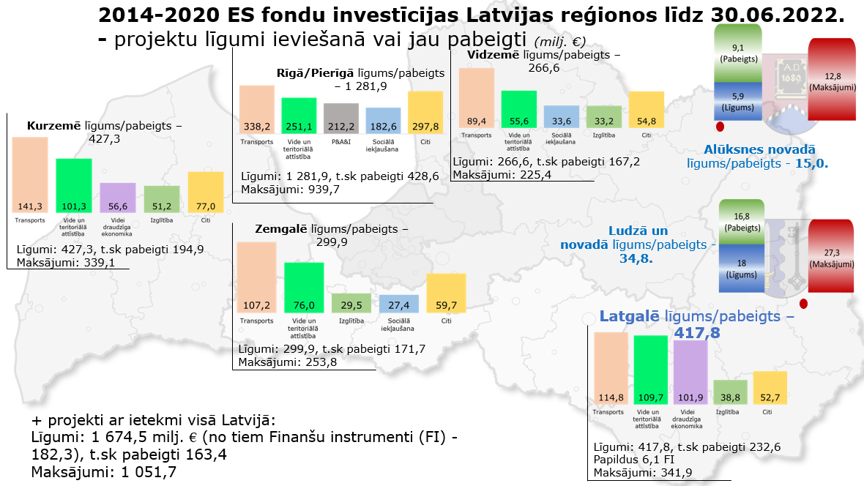
Savukārt Alūksnes novadā grantu atbalsta veidā tiek īstenots 31 projekts (no tiem pabeigti 23) par kopējo ES fondu atbalstu 15 milj. euro. Investīcijas tiek veiktas dažādās jomās un dažāda mēroga projektos. Lielākās investīcijas ir vidē un teritoriālā attīstībā – 7,1 milj. euro, izglītībā - 2,7 milj. euro, mazo un vidējo komersantu konkurētspējā - 3 milj. euro u.c. Papildus grantiem Alūksnes novadā uzņēmēji izmanto arī ALTUM finanšu instrumentus - līdz 2021. gada beigām ir 7 līgumi ar uzņēmējiem par ERAF finansējumu 1,2 milj. euro, kā arī izsniegti aizdevumi par ERAF 188 tūkst. euro 5 daudzdzīvokļu ēku energoefektivitātes projektiem.
6.attēls 2014-2020 ES fondu investīcijas Latvijas reģionos līdz 2022.gada 30.jūnijam
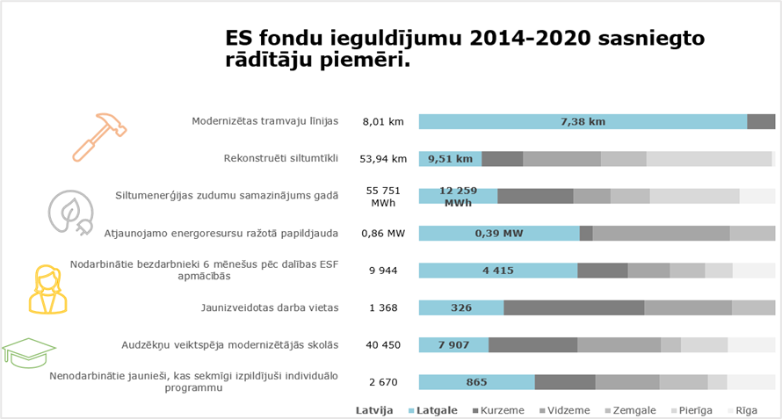
7.attēls ES fondu ieguldījumu 2014-2020 sasniegto rādītāju piemēri
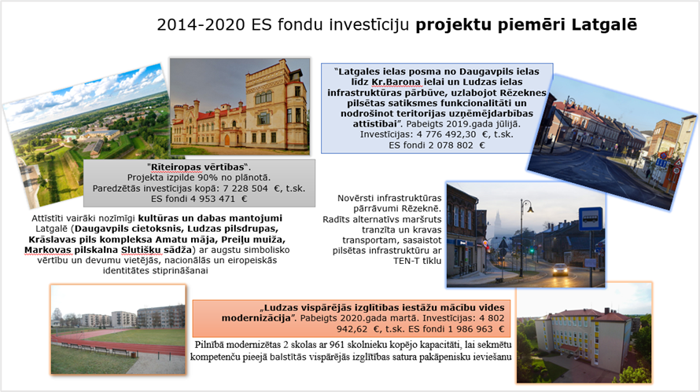
8.attēls Latgalē īstenoto projektu piemēri
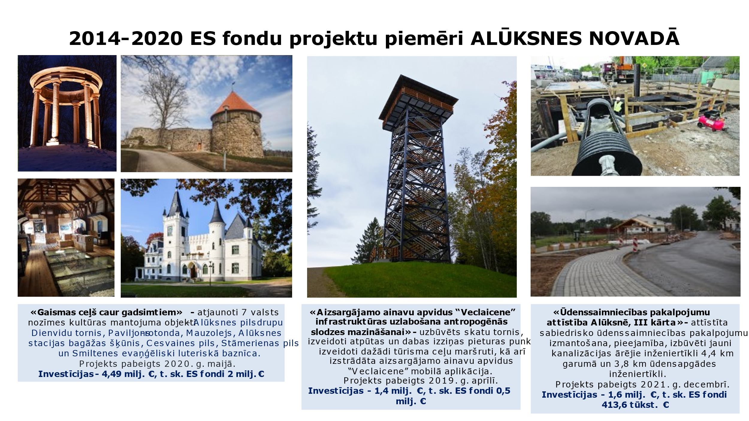
9.attēls Alūksnes novadā īstenoto projektu piemēri

Sakarā ar ģeopolitiskās situācijas būtisko ietekmi uz preču piegādes procesiem, izmaksām daudzās sfērās, jo īpaši būvniecības jomā, kam seko būvniecības procesu kavēšanās, projektu īstenotāju sarežģījumi ar iepirkumu līgumu noslēgšanu, projektu īstenošanas termiņu pagarinājumi, ES fondu vadībā iesaistītās iestādes veic nepieciešamos risku pārvaldības pasākumus (t.sk. komunicējot ar Eiropas Komisijas (turpmāk – EK) dienestiem, piedāvājot risinājumus EK un nacionālajā līmenī, kā arī konsultējot projektu īstenotājus), lai nodrošinātu projektu pabeigšanu līdz perioda attiecināmības beigām (2023. gada 31. decembrim) un nezaudētu neto ES fondu piešķīrumu.
Papildu ES fondu 2014.-2020. g. plānošanas perioda atbalstam, Latvijai ir pieejams plašs atbalsts no ES fondu 2021.-2027. plānošanas perioda līdzekļiem un Atveseļošanas fonda svarīgākajās jomās (skatīt nākamos divus attēlus).
2022. gada 27. jūnijā EK apstiprināšanai ir iesniegta Eiropas Savienības kohēzijas politikas programma 2021.–2027. gadam. EK lēmums par Programmas apstiprināšanu sagaidāms 2022.gada 4.ceturksnī.
Savukārt Atveseļošanās fonda (turpmāk – AF) plāna 1,82 mljrd. euro apmērā īstenošanas ietvaros, 2022. gada 17. jūnijā FM ir iesniegusi EK pirmo AF maksājumu pieprasījumu par 231 milj. euro par 9 sasniegtajiem 2021. gada reformu pasākumiem.
Par to 2022. gada 29. jūlijā EK apstiprināja pozitīvu sākotnējo novērtējumu. Pozitīva EK galējā novērtējuma gadījumā sagaidāmais EK maksājums Latvijai valsts budžeta ieņēmumos ir 201 milj. euro.
Savukārt 2022. gadā Latvijai ir jāizpilda 49 atskaites punkti un mērķi, lai otro maksājuma pieprasījumu par 503 milj. euro Latvija varētu sekmīgi iesniegt EK ne vēlāk kā līdz 2023. gada beigām. Līdz 2022.gada 14.jūlijam par AF ieviešanu atbildīgās ministrijas/iestādes turpina darbu pie 49 normatīvo regulējumu izstrādes AF investīciju īstenošanai. Ministru kabinetā ir apstiprināti jau 18 Ministru kabineta noteikumi/informatīvie ziņojumi par kopējo AF finansējumu 665,72 milj. euro.

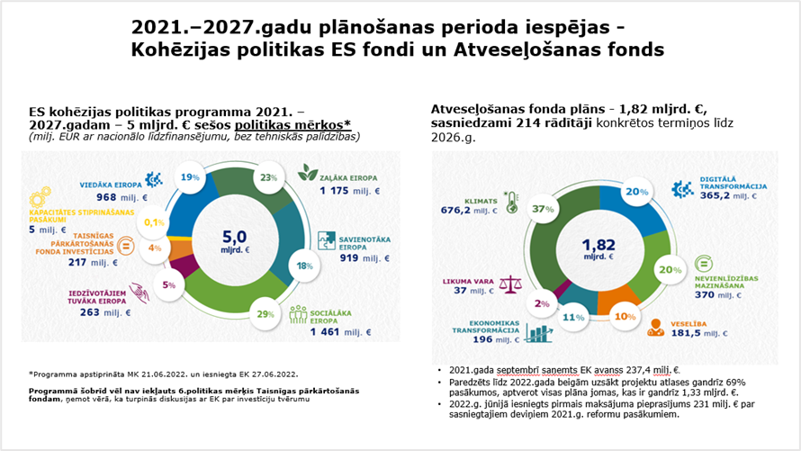
10.attēls 2021.-2027.gada plānošanas perioda iespējas – Kohēzijas politikas ES fondi un AF

ES fondu 2021.-2027. perioda un Atveseļošanas fonda plāna ietvaros ļoti daudzveidīgs atbalsts līdzekļiem ir paredzēts arī pašvaldībās (t.sk. arī Latgalē, Ludzā), piemēram energoefektivitātes uzlabošanai, transporta infrastruktūrai, atkritumu un ūdenssaimniecības, sociālajā, izglītības un veselības jomās, reģionālās attīstības līdzsvarotai attīstībai un uzņēmējdarbības veicināšanai u.c. Piemēram, no ES fondiem īpaši reģionālās attīstības līdzsvarotai attīstībai paredzēts 5.1.1. SAM “Ieguldījumi uzņēmējdarības atbalstam un publiskās ārtelpas attīstība tūrisma veicināšanai” (kopā 223 144 125 euro ERAF), paredzot investīcijas:
- infrastruktūra uzņēmējdarbības atbalstam;
- pašvaldību un plānošanas reģionu un kapacitātes uzlabošanai;
- publiskās ārtelpas attīstībai;
- viedajām pašvaldībām;
- kultūras mantojuma saglabāšanai un jaunu pakalpojumu attīstībai, reģionālās kultūras infrastruktūras attīstībai kultūras pakalpojumu pieejamības uzlabošanai.
Komersantiem būs pieejams atbalsts digitalizācijai, t.sk. digitālo prasmju pilnveidei uzņēmumiem un to darbiniekiem specializētu digitalizācijas jomu kursu apguvei; atbalsts jaunu produktu attīstībai un internacionalizācijai apvienotā Kompetences centru/Klasteru pasākuma ietvaros, t. sk. atbalsts finanšu instrumentu formā, kā arī atbalsts uzņēmējdarbības uzsākšanai (pirmsinkubācija un inkubācija) reģionālo biznesa inkubatoru tīkla ietvaros.

Līdzīgi kā 2014.-2020.gada plānošanas periodā, arī 2021.-2027.gada plānošanas periodā paredzēts turpināt veselības veicināšanas un slimību profilakses pasākumu īstenošanu vietējai sabiedrībai visos Latvijas novados, kā arī sabiedrībā balstītu sociālo pakalpojumu pieejamības palielināšanu (deinstitucionalizācijas turpinājums). 4.3.2. SAM “Kultūras un tūrisma lomas palielināšana ekonomiskajā attīstībā, sociālajā iekļaušanā un sociālajās inovācijās” ietvaros plānots atbalsts kultūras piedāvājuma pieejamības nodrošināšanai reģionos ar mērķi radīt pozitīvu ietekmi uz vietējām kopienām, kā arī reģionu un pilsētu ekonomisko attīstību un sociālās iekļaušanas izaicinājumu risināšanu.
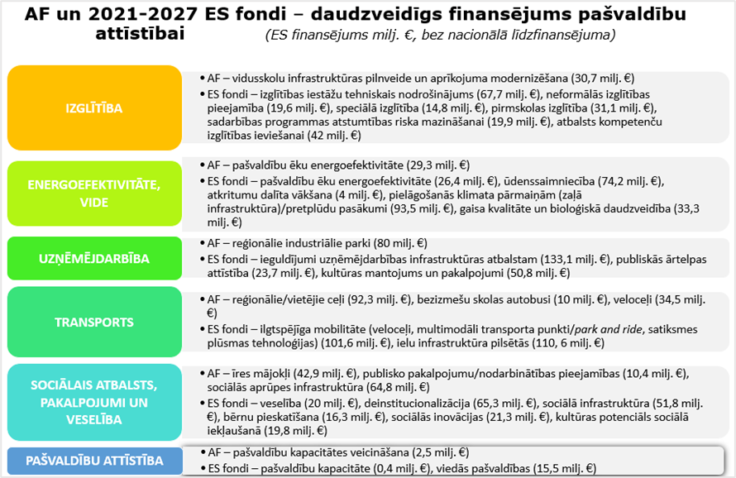
11.attēls AF un 2021-2027 ES fondi – daudzveidīgs finansējums pašvaldību attīstībai (milj.euro)

Līdzīgi arī AF plāna ietvaros ir paredzētas nozīmīgas investīcijas dažādās pašvaldībās. Tostarp paredzēts atbalsts Latgales reģionā un Alūksnes pašvaldībā (skatīt piemērus zemāk attēlā):

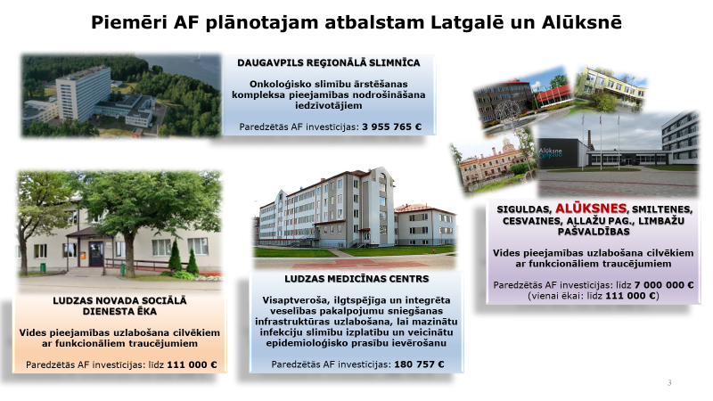
12.attēls Piemēri AF plānotajam atbalstam Latgalē un Alūksnē

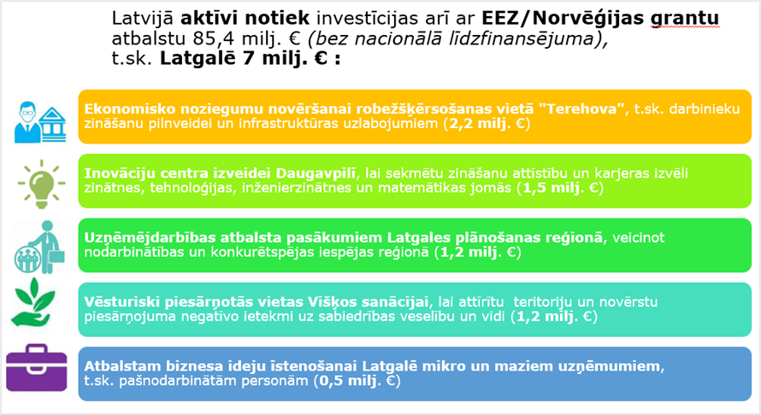
Papildu ES līdzfinansētajām investīcijām Latvijai, t.sk. Latgalei ir pieejamas EEZ/ Norvēģijas finanšu instrumentu grantu investīcijas (kopā 85,4 milj. euro). No tiem uz 2022. gada 30. jūniju dažāda veidā projektos Latgalē tiek ieguldīti 7 milj. euro EEZ/ Norvēģijas finansējuma:
13.attēls EEZ/ Norvēģijas finanšu instrumentu grantu investīcijas

Uzņēmējdarbības veicināšanas projektu īstenošanas rezultātā Latgales plānošanas reģions (turpmāk – LPR), pašvaldībās līdz 2023. gada 31. decembrim plānots izveidot 2 711 jaunas darba vietas, piesaistīt komersantu nefinanšu investīcijas 149 milj. euro apmērā un labiekārtot degradēto teritoriju 309 ha platībā.
Līdz 2022. gada aprīļa beigām SAM 5.6.2. trešās atlases kārtas ietvaros ir piesaistītas privātās investīcijas 4,7 milj. euro apmērā, kā arī izveidotas 280 jaunas darba vietas. 2022.gada jūlijā SAM 5.6.2. trešās atlases kārtas ietvaros ir pabeigti tikai seši no kopā paredzētajiem 17 projektiem, bet par 11 projektiem ir noslēgti līgumi par projektu īstenošanu. Tas nozīmē, ka šie projekti vēl tiek īstenoti un to iznākuma rādītājus (no jauna izveidotās darba vietas un piesaistītās privātās investīcijas) vēl ir iespējams sasniegt līdz 2023. gada 31. decembrim.
Ņemot vērā minēto, mērķtiecīgi ir nodrošināta investīciju piesaiste Latgales reģionam, bet investīciju apgūšanā ir nepieciešama aktīva un mērķtiecīgu pašvaldību rīcība.
FM aktīvi ir strādājusi, lai nodrošinātu valsts, ES un citas ārvalstu finanšu palīdzības resursus Latvijas pašvaldību attīstībai, taču pašvaldībām ir jānodrošina pieejamo investīciju mērķtiecīga un savlaicīga apguve, lai nezaudētu šo pieejamo finansējumu, kas iegūts, ieguldot milzīgus FM resursus visu nepieciešamo dokumentu sagatavošanā, saskaņošanā un sarunās ar finansējuma devējiem.

III. Secinājumi un priekšlikumi

- Šis ir labs sākums, lai runātu par Latgales reģiona situāciju un satraucošajām perspektīvām šajos ģeopolitiskajos un ekonomiskajos apstākļos, ņemot vērā Latgales etniskās un pierobežas īpatnības un ar to saistītos fiziskās, ekonomiskās un informatīvās drošības riskus, lai sniegtu atbalstu būtisku jautājumu risināšanā Latgales reģionā, par latgalisko vērtību saglabāšanu un attīstību, latgaliešu valodas, izglītības, kultūras un identitātes saistībā ar plašāku latgaliešu valodas izmantošanu izglītībā un publiskajā telpā, kā arī Latgales sociāli ekonomiskās nevienlīdzības risināšanu.
- FM vienmēr ir turējusi Latgali savu prioritāšu sarakstā, esam darījuši vairāk kā pienākums liek. Par spīti Latgales labajiem centieniem, joprojām redzam skarbo realitāti – iedzīvotāju vidējais vecums ir augtāks kā citur Latvijā, kas nozīmē ierobežotus darba spēka resursus, kā arī zemu ekonomisko aktivitāti.
- Atzīstam, ka tas nav tikai reģionālās attīstības jautājums, Latgale (un arī Alūksne) ir ES Austrumu robeža, līdz ar to sevī ietver arī īpašus riskus, kas nav citur valstī – migrantus, militārā konflikta draudi, informatīvā telpa. Latgalei būtu jākļūst par reģionu, kas Krievijai pierāda un parāda, ka demokrātija nes pārticību.
- Esam uzsākuši diskusijas ministrijā par Latgales reģiona aktuālajiem sociālajiem un ekonomiskajiem jautājumiem, lai kopīgi ar attiecīgo nozaru ministrijām varētu iespējami ātrākā laikā uzsākt minēto problēmu produktīvu risināšanu esošajos ekonomiskajos un ģeopolitiskajos apstākļos.
- Mūsu mērķis ir nodrošināt pievilcīgu dzīves un uzņēmējdarbības vidi, kā arī veidot saliedētu sabiedrību. To var īstenot tikai kopīgi sadarbojoties valsts pārvaldei no vienas puses un iedzīvotājiem un uzņēmējiem no otras puses. Tādējādi veidojot labāku biznesa vidi, kā arī proaktīvi, mērķtiecīgi piesaistot investīcijas tieši Latgales reģiona attīstībai, lai mazinātu reģionālo nevienlīdzību un sekas salīdzinājumā ar Latvijas austrumu kaimiņvalstīm. Šobrīd ir laiks, kad, lai veiksmīgi tiktu pāri esošajai skarbajai ģeopolitiskajai situācijai, gan valstij, gan pašvaldībām jāiziet ārpus standarta domāšanas rāmjiem, jāpielieto straujas, efektīvas rīcības ekonomikas mobilizācijas nolūkos. Turklāt horizontāla pieeja un sadarbības īstenošana sekmēs nepieciešamo investīciju piesaisti no dažādiem avotiem – valsts budžeta, ES un ārvalstu finanšu palīdzības.

Tādējādi ierosinām Ministru kabinetu atzīt Austrumu pierobežas (Latgales un Alūksnes) unikalitāti un veikt pasākumus Austrumu pierobežas attīstības jomā:

- Kompleksas attīstības programmas izstrāde un realizācija ES ārējās robežas ekonomiskajai stiprināšanai Latvijas Austrumu pierobežas reģionos, izmatojot valsts un ES un citas ārvalstu finanšu palīdzības resursus, veicot investīcijas infrastruktūrā, izglītībā, uzņēmējdarbības izaugsmē un konkurētspējā, saglabājot esošās un radot jaunas darba vietas.
- Iekšējās drošības pasākumu programmas realizācija Austrumu pierobežas reģionos, stiprinot Valsts iekšējās drošības iestāžu infrastruktūru, aprīkojumu un cilvēkresursu kapacitāti, kā arī nodrošinot reģionāla līmeņa civilās aizsardzības koordināciju;
- Aicinām Vides aizsardzības un reģionālās attīstības ministrijai sadarbībā ar nozaru ministrijām izvērtēt iespēju izstrādāt reģionu attīstības plānu, kurā ir apzinātas risināmās problēmas, noteikti īstenojamie pasākumi, nepieciešamais finansējums un iespējamais finansējuma avots. Plānojot reģionu attīstību un investīcijas reģionos, ņemt vērā Latvijas Austrumu pierobežas (Latgales un Alūksnes) īpašo statusu un prioritāti - investīcijas Latvijas Austrumu pierobežā īpašs kritērijs investīciju projektiem.

No katra maksājuma pieprasījuma Latvijai atskaita 13 %, tā dzēšot EK 2021. gada septembrī Latvijai izmaksāto AF priekšfinansējumu 237,4 milj. euro. Maksājuma pieprasījuma izskatīšanas EK kārtība atrunāta Eiropas Parlamenta un Padomes 2021. gada 12. februāra regulas (ES) 2021/241, ar ko izveido Atveseļošanas un noturības mehānismu, 24. pantā, t. sk. 24. panta 4. apakšpunkts: “Ja Komisija sniedz pozitīvu sākotnējo novērtējumu, ka ir apmierinoši izpildīti attiecīgie starpposma rādītāji un mērķrādītāji, tā iesniedz savus konstatējumus Ekonomikas un finanšu komitejai un lūdz tās atzinumu, ka attiecīgie starpposma rādītāji un mērķrādītāji ir apmierinoši izpildīti. Komisija savā novērtējumā ņem vērā Ekonomikas un finanšu komitejas atzinumu.”. “NextGenerationEU”: EK apstiprina pozitīvu sākotnējo novērtējumu par Latvijas pieprasījumu izmaksāt 201 miljonu eiro Atveseļošanas un noturības mehānisma ietvaros (europa.eu).
Kopā SAM 3.3.1., SAM 5.6.2. un SAM 13.1.3. pasākuma 13.1.3.3. ietvaros.
Atbilstoši Ministru kabineta 2015. gada 10. novembra noteikumu Nr. 645 “Darbības programmas "Izaugsme un nodarbinātība" 5.6.2. specifiskā atbalsta mērķa "Teritoriju revitalizācija, reģenerējot degradētās teritorijas atbilstoši pašvaldību integrētajām attīstības programmām" un 13.1.3. specifiskā atbalsta mērķa "Atveseļošanas pasākumi vides un reģionālās attīstības jomā" 13.1.3.3. pasākuma "Teritoriju revitalizācija uzņēmējdarbības veicināšanai pašvaldībās" īstenošanas noteikumi” 9.1. apakšpunktam – iznākuma rādītāji (t.sk. atbalstītajā teritorijā atrodošos komersantu nefinanšu investīcijas pašu nemateriālajos ieguldījumos un pamatlīdzekļos) jāsasniedz līdz 2023. gada 31. decembrim.

